**Erfolgreicher Start ins neue Jahr:**

**Neun DLG-Goldmedaillen für Stiegl**

**• Erneut großer Erfolg bei DLG: „Goldregen“ für Salzburger Bierspezialitäten**

**• Auszeichnungen bestätigen konstante Produktqualität der Stiegl-Biere**

**Salzburg, 10. Jänner 2025: In der Stieglbrauerei steht Qualität seit jeher an oberster Stelle – das bestätigen auch die zahlreichen Auszeichnungen für die Salzburger Bierspezialitäten auf nationaler und internationaler Ebene. Und so hat es bereits Tradition, dass Stiegl bei der jährlichen DLG-Qualitätsprüfung, einem der anspruchsvollsten Tests für Lebensmittel und Getränke, auch heuer wieder mit Gold für alle eingereichten Biere prämiert wurde.**

Die Stieglbrauerei setzt 2025 ihre beeindruckende Erfolgsgeschichte fort. Auch in diesem Jahr konnte das Salzburger Traditionsunternehmen beim internationalen Qualitätstest für Lebensmittel und Getränke der Deutschen Landwirtschaftsgesellschaft (DLG) mit der Spitzenqualität seiner Produkte überzeugen. Mit neun DLG-Goldmedaillen für alle eingereichten Biere beweist Stiegl einmal mehr seine herausragende Braukunst. Und so ist die Freude in Österreichs führender Privatbrauerei natürlich entsprechend groß: „Beste Zutaten und deren perfekte Verarbeitung stehen für uns beim Bierbrauen seit jeher an oberster Stelle. Die vielfachen DLG-Auszeichnungen bestätigen unseren hohen Qualitätsanspruch seit vielen Jahren und darauf sind wir stolz“, betont Stiegl-Chefbraumeister Christian Pöpperl und ergänzt „Unser Klassiker, das ‚Stiegl-Goldbräu‘ – um nur ein Beispiel zu nennen –, wird bei den DLG-Prüfungen seit 2013 kontinuierlich mit einer Goldmedaille prämiert. Damit sind diese Auszeichnungen auch für die Konsumentinnen und Konsumenten ein verlässliches Gütesiegel, das für geprüfte Qualität und perfekten Biergenuss steht.“

**9x DLG-Goldmedaillen für:**

* Stiegl-Goldbräu
* Stiegl-Hell
* Stiegl-Pils
* Stiegl-Paracelsus Bio-Zwickl
* Stiegl-Weisse Naturtrüb
* Stiegl Freibier 0,0%
* Stiegl Sport-Weisse Alkoholfrei
* Stiegl-Radler Zitrone Naturtrüb
* Stiegl-Radler Grapefruit Naturtrüb

**DLG-Qualitätsprüfung für Bier im Jubiläumsjahr**

Seit 50 Jahren ist die internationale DLG-Qualitätsprüfung für Biere ein Maßstab für die herausragende Qualität von Bieren, die nach dem Reinheitsgebot gebraut werden. Die Prüfungen folgen strengen wissenschaftlichen

Standards und berücksichtigen sensorische, analytische sowie praktische Kriterien. Bei der jährlichen DLG-Lebensmittelprüfung für Bier, Craft Bier und Biermischgetränke wurden auch heuer wieder Hunderte Biere aus Deutschland, Österreich und zahlreichen weiteren Nationen verkostet. Zu den Besonderheiten dieses renommierten Qualitäts-Tests zählt u. a. die Prüfung durch zehn Experten, die im Einzelprüfverfahren nach wissenschaftlichen Anforderungen die Biere bewerten. Die Kriterien für die Bierbewertung haben sich dabei stetig weiterentwickelt, um den neuesten Trends und Entwicklungen in der Brauindustrie gerecht zu werden.

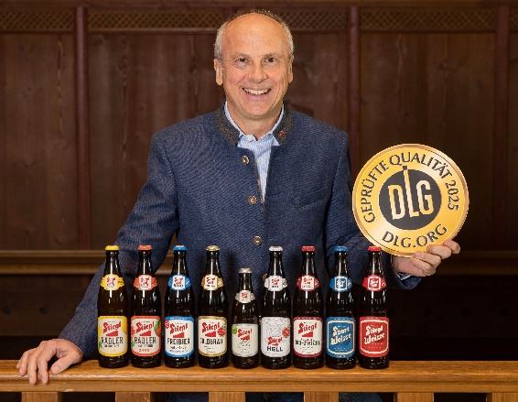

**Pressebild:**

Auch heuer gab es beim DLG-Qualitätstest wieder einen höchst erfreulichen Goldregen für Stiegl. Im Bild Chefbraumeister Christian Pöpperl mit den prämierten Bierspezialitäten.

**Bildnachweis:** wildbild / Abdruck honorarfrei!

Ein Bild, das Emblem, Kreis, Schrift, Symbol enthält.

***Rückfragen richten Sie bitte an:***

*Stiegl-Pressestelle, Mag. Angelika Spechtler*

*Picker PR – talk about taste, Tel. 0662-841187-0,*

*E-Mail:* [*office@picker-pr.at*](mailto:office@picker-pr.at)*,*

*www.picker-pr.at*